das Wasser | Ich schwimme im Wasser. | 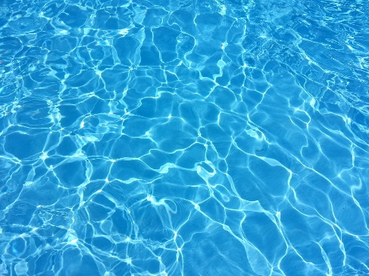
das Schwimmbecken | Das Schwimmbecken ist groß. | 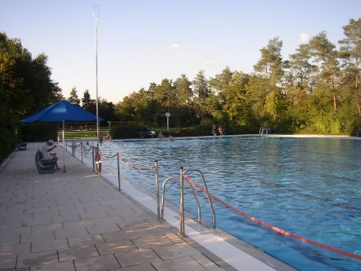
der Ball | Wir spielen mit dem Ball. | 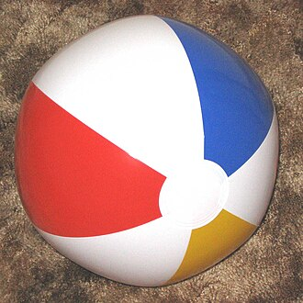
das Handtuch | Ich trockne mich mit dem Handtuch ab. | 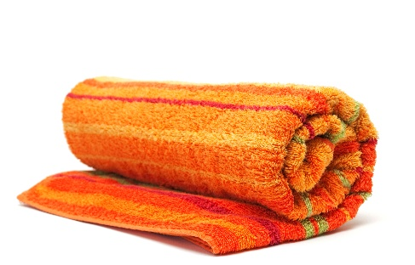
die Badehose | Der Junge trägt eine Badehose. | 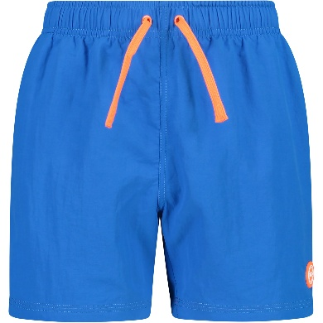
der Bikini | Das Mädchen trägt einen Bikini. | 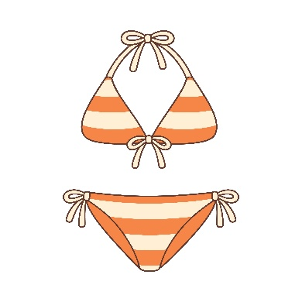
die Rutsche | Alle Kinder sind gern auf der Rutsche. | 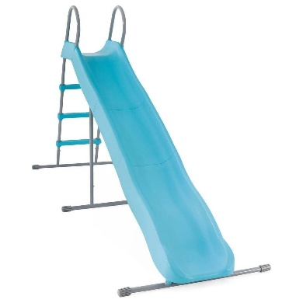
das Eis | Wir essen ein Eis. | 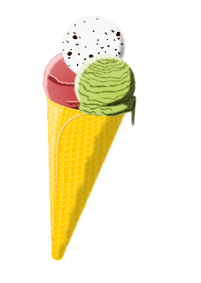
die Pommes | Wir essen Pommes mit Ketchup und Mayo. | 